Приложение 2

Конспекты примерных занятий проекта: «Тропинка к своему Я»
с детьми старшего дошкольного возраста.

Старшая группа

Занятие № 2
Тема: «Взаимодействие».
Цель: выработка стиля группового взаимодействия; развитие мышления, зрительного восприятия, умения согласовывать совместные действия в игровой ситуации.
Материал: мяч, музыка двигательная и для релаксации, картинки для зарядки.
Организационная часть:
Ритуал приветствия:
- «Поздоровайся – по рзному».
Цель: создание благоприятной обстановке, развитие невербальных средств общения, общей оседомленности об окружающем мире.
Дети станавятся в круг, обсуждается, каким образом можно поздороваться с человеком. В разных странах здороваются по разному, например в Японии кланаятся друг другу, в Индии в знак приветствия принято складывать ладони вверх таким образом, чтобы кончики пальцев были на уровне бровей, во Франции, помимо принято трижды соприкасаться щеками, изображая поцелуи, очень красивый ритуал приветствия в странах Африки. Когда они здороваются, то подносят свою правую руку сначала ко лбу, потом к груди и к губам. Как у нас в России можно поздороваться?
Давай те мы с вами тоже поздороваемся я буду говорить, каким образом будем зрововаться, ваша задача здесь в кружочке поздороваться.
- Пожмите друг другу руки;
- Легкое обнимание;
- Соприкосновение носом.
- Поздоровайтесь спинками.
- Поклон друг другу.
Разминка:
- Игра – «Характеристики осени».
Цель: расширение словарного запаса.
Дети сидят в кругу. Психолог бросает мяч первому ребенку, который, поймав мяч должен назвать, что - то связанный с осенью, например (дождь) бросить мяч обратно психологу. Далее психолог бросает мяч следующему ребенку. Игра продолжается до тех пор, пока все известные детям слова «из осени» не будут названы. (серое небо, желтые листья, пдают листья, собирать грибы, урожай, холодно, ветер холодный, птицы улетают, желтеет трава и т.д.)
Основная часть:
- Двигательная игра «Стоп».
Цель: развитие внимания, быстроты реакции, преодоление двигательного автоматизма. Дети идут под музыку, внезапно музыка обрывается, но дети должны продолжать движение, до момента когда не скажут: «Стоп!»
- Упражнение «Назови действие».
Цель: развитие внимания, мышления и речи.
Предлагается детям карточки с изображением действия. Задача ребенка назвать действие и ответить на вопросы: Кто?, какой?, для чего? что делает?.
- Зарядка в картинках
Цель: развитие двигательной активности, умение выполнять задание по задой картинке, развитие сплаченности.
Каждому ребенку раздаются карточки с заданиями, нужно понять какое задание выполнить, а остальные повторяют.
- Упражнение «Закончи предложение».
Цель: развитие мышления и речи.
Дети сидят в кружок. Психолог кидает одному из них мяч и говорит начало предложения. Ребенок, поймавший мяч, должен закончить его.
Лимон кислый, а сахар? У человека кожа, а у птицы?
У человека две ноги, а у собаки? Снег белый, а земля?
Собака лает, а кошка? Зайчик мякгий, а ежик?
Птицы живут в гнездах, а люди? Слон большой, а мышка?
Ночью темно, а днем?
Травр зеленная, а небо?
Ручей узкий, а река?
Зимлй холодно, а летом?
Из шерсти вяжут, а из ткани?
Утром мы завтракаем, а в обед?
Ты ешь ртом, а слушаешь чем?
Ты читаешь глазами, а пишешь?
Машина едет, а самолет?
Птица летает, а змея?
Заключительная часть:
- Упражнение: «Спящий котенок».
Цель: мышечная релаксация.
Представьте себе, что вы веселые, озорные котятки. Котята ходят, спинку выгибают, машут хвостом. Но вот котятки устали, начали зевать, ложиться на коврик засыпают. У котят равномерно поднимаются и опускаются животики, они спокойно дышат.
Ритуал прощания: «Похлопаем дружно в ладоши, какие сегодня мы хорошие!»

Занятие № 3
Тема: «Будь внимателен».
Цель: развитие групповой сплоченности, внимания, мышления, саморегуляции и активности.
Материал: музыка для релаксации, картинки – нелепецы.
Организационная часть:
Ритуал приветствия:
  - «Солнышко».
Цель: формирование доброжелательного настроя в круппе, поднятие настроения.
Дети становятся в тесный кружок. Ведущий вытягивает руку в середину круга, изображая лучик солнца. Предлогаю детям каждому вытянуть руку к руке ведущего на середине, сделать свои лучики, держимся все вместе и горомко хором говорим слово: «Здраствуйте».
Разминка:
  - Упражнение «Летает, не летает».
Цель: развитие внимания и двигательной активности.
Дети становятся в кружок. Ведущий дает инструкцию: Если я называю слово, которе летает, вы разводите руками в стороны, как - будто полетели, если слово, которое не летает, то приседаем на корточки. Кто ошибся, выбывает.
Основная часть:
  - Упражнение: « Нелепицы».
Цель: развитие внимания и мышления.
Детям предлагаются картинки с нелепицами. Каждому по картинке. Нужно объяснить, что не так на картинке.
  - Подвижная игра: «Скучно так сидеть».
Цель: развитие двигательной активности, группового взаимодействия, активности.
Вдоль противоположных стен зала стоят стулья. Дети садатся на стулья около одной стены и читают стишок.
Скучно, скучно так сидеть,
Друг на друга все глядеть.
Не пора ли пробежаться
И местами поменяться.
Как только стишок прочитан, все дети бегут к противоположным стульчиками стараются занять свободное место. Стульчиком меньше на одного чем участников игры. Тот, кто остался без стула, выбывает. Игра продолжается пока не определится, победитель.
- Игра «Запомни насекомое»
Цель: развитие памяти и общей осведомленности об окружающем.
Для начала детям задается вопрос: «Каких насекомых знают?». Затем предлагаются пары. Детям нужно постараться запомнить эти пары. После того, как будут прочитаны все пары, сделать паузу и предложить выполнить следующее. Ведущий называет второе слово пары, а ребенок первое. Например: оса-укус, пчела- мед, комар-писк, бабочка – пыльца, божья коровка – точка, муравей - лес, паук – паутина, кузнечик - прыгать, муха-самовар, стрекоза – стрекотать, светлячок- свет, гусеница – ползет.
Заключительная часть:
- Упражнение: «Спящий котенок».
Цель: мышечная релаксация.
Представьте себе, что вы веселые, озорные котятки. Котята ходят, спинку выгибают, машут хвостом. Но вот котятки устали, начали зевать, ложиться на коврик засыпают. У котят равномерно поднимаются и опускаются животики, они спокойно дышат.
Ритуал прощания: «Похлопаем дружно в ладоши, какие сегодня мы хорошие!»

Занятие № 4
Тема: «Кто Я».
Цель: повышение самоценки, и развитие навыков сакмоконтроля и логического мышления.
Материал: пары – картинки, музака двигательная и для релаксации.
Организационная часть:
Ритуал приветствия:
1.Упражнение «Все кто любит рисовать здраствйте».
Цель: настроить детей на участие в заплонированных мероприятиях.
Дети сидят на стульчиках порлукругом, Взрослый говорит, что сейчас он будет здороваться, но не со всеми сразу, а по очереди. Те с кем он поздоровался нужно встать и сказать «Здраствуйте».
Ведущий выделяет особенность в характере, в одежне, имене, внешности ребенка или группы детей, например, здраствуйте, те, кого совут Софьями?» и т.д.
Разминка:
- «Зарещенное движение».
Цель: развитие внимания, памяти, быстрой реакции, снятие психического напряжения.
Ведущий объясняет правила игры: Я буду выполнять разные движения, а вы будете выполнять их за мной. Одно движение выполнять нельзя – оно запретное. Показывается, какое движение будет запретным. Начинает ведущий выполнять движения разные и иногда запретное. Если ребенок ошибся, он проиграл и садится на стул.
Основная часть:
- Упражнение «Сходство и различие».
Цель: развитие логического мышления и речи.
Каждому ребенку раздается по две карточки с нарисаванными животными, задача детей выдеть между ними сходства и развичия.
- Упражнение «Кто Я».
Цель: повышение самооценки ребенка, развитие скорости и гибкости мышления.
Дети по очереди стараются дать как можно больше ответов на вопрос «Кто Я», каждое предложение начинается с местоимения «я». Если ребенок испытывет трудности, необходима помощь в виде наводящих вопросов «Что ты любишь делать?», «Какое у тебя настроение».
- Игра «Атомы, молекулы».
Цель: развитие слухового внимания, навыков взаимодействия в сложных ситуациях, реализация двигательной активности.
Все дети двигаются под музыку по комнате. По команде «молекулы по двое!» каждый должен найти себе пару и встать вместе взяться за руки, если атомы, то разбежаться по одному в разные стороны. Колличество молекул увеличивается.
Заключительная часть:
- Упражнение «Воздушный шарик».
Цель: снятие мышечного напряжения, расслабление, дыхательная гимнастика.
Дети удобно рассаживаюся на стульчиках закрывают злаза и слушают спокойную, приятную музыку. Ведущий проговаривает спокойным голосом слова: «Представте себе, что вы воздушный шарик, который летит высоко, высоко в небо, вы яркий, легкий, воздушный, вам хорошо и спокойно, вы летите на встреч ветру, вас обдувает теплый ветерок, и кружит и кружит высоко, высоко, сделайте глубокий вдох рот, надуйте живот и щеки, как шарик и мелденно выдохните, откройте глаза».
Ритуал прощания: «Доброе пожелание».

Занятие № 5
Тема: «Автопортрет».
Цель: развитие инициативности, внимательности, творческого мышления, активности общения.
Материал: цветные карандаши, листочки, музыка дигательная и для релаксации.
Организационная часть:
Ритуал приветствия:
- Упражнение «Конкурс хвастунов».
Цель: развитие навыков взаимодействия детей, формирование способности радоваться.
Дети сидят в кругу. Взрослый просит каждого ребенка по очереди назвать своего соседа и рассказать почему он такой хороший, похвастаться его успехами: например «У меня сосед Коля. Он всегда веселый и умеет дружить».
Разминка:
- Упражнение «Огонь, лед».
Цель: развитие внимания и проявление двигательного автомотизма.
дети становятся в круг. По команде ведущего «Огонь!» стоящие в кругу дети быстро двигаются, если «лед», то застываете на месте, как лед, кто шевельнулся, присаживается на стлульчик.
Основная часть:
- Игра «Радио».
Цель: развитие инициативности иактивности, внимательности сотрудничества.
Ведущий предлогает поиграть в игру.
Вводная беседа: Знаете ли вы, как называют человека, которого мы слышим по радио? Правильно, диктором. Сегодня по радио диктор будет разыскивать детей нашей группы. Он будет кого-нибудь описывать, а мы по его рассказу узнаём, кто же потерялся. Сначала диктором буду я. Слушайте: «Внимание! Внимание! Потерялась девочка. На ней красный свитер, в косичках белые банты. Она хорошо поёт песни. Кто знает эту девочку?».
Затем предлогаентся детям побывать в роли диктора. Задается изначально правило (чтобы дети перечисляли характерные черты своих товарищей: как они одеты, чем любят заниматься).
- Игра «Ветер дует на…».
Цель: развитие групповой сплоченности и активности, внимательности двигательной активности.
Ведущий предлогает детям побыть листочками, пушинками, что на них будет дуть сильный ветенр и все будут летать, кружиться, как только вы услышите команду: «Ветер дует на…». Например: ветер дует на того, у кого светлые волосы, - значит, все светловолосые собираются вместе. А остальные продолжают летать. (Задания могут быть следующими: «Ветер дует на того, у кого есть сестра», «кто любит животных», «кто любит лето» и т.д. Можно выбрать ведущим кого-то из детей.)
Воодная беседа.
Мы хорошо подвигались, а теперь присаживайтесь на стульчике, отдохните, а я вам расскажу про девочку Катю.
«Сидит девочка Катя и смотрит на себя в зеркало. Рассуждает: «У меня два глаза, два уха, две руки, две ноги, а язык один и нос тоже один». «Почему это у меня всего по двое, а язык один и нос тоже один?» - спрашивает Катя свою бабушку. А бабушка отвечает ей: «А потому, милая внучка, чтоб ты больше видела, больше слушала, больше делала, больше ходила, меньше болтала и курносый нос свой куда не надо не совала».
Дети, а вы как думаете? Правильно бабушка ответила Кате? Давайте и мы посмотрим на друг друга. А у вас тоже так? Два уха, два глаза, один нос, один рот?
Заключительная часть:
- Упражнение «Автопортрет».
Цель: развитие творческого мышления.
Раздаются листочки и предлогается детям наривовать себя, (одежда и волосы соответствовали цвету). Каждый демонстрирует себя.
Ритуал прощания: «Подарок другу».

Занятие № 6
Тема: «Мы так похожи».
Цель: развитие групповой сплоченности, двигательной активности, внимания.
Материал: колокольчик, двигательная музыка и для релаксации.
Организационная часть:
Ритуал приветствия.
- Упражнение «Игра приветствие с колокольчиком».
Цель: настроить детей на доброжелательный лад.
Дети сидят полукругом. Взрослый подходит к одному из них, звонит в колокольчик и говорит приветственные слова: «Здраствуй , Даня мой дружок!». После этого Даня берет колокольчик и подходит и также здоровается с другим ребенком. Задача ведущего проследить, чтоб всех детей поприветствовали.
Разминка:
- Упражнение «Танец лавота».
Цель: развитие слухового внимания, навыков взаимодействия, реализация двигательной активности.
Все дети стоят по кругу, все ходят по кругу и повторяют вместе с ведущим: «Весело таенцуем тра-та- та, танец наш веселый лавота». За руки держались? Все вместе: «нет!». Берутся за руки и говорят слова пести и двигаются. Останавливаются, спрашиваю: «За руки держались» все вместе да, а за талию держались?. Нет: берутся за талию и продолжают двигаться и повотрять слова песни (за плечи, за уши, за голову).
Основная часть:
Беседа на тему: «Чем мы похожи?»
Задумывались ли вы над тем, что, несмотря на всё разнообразие человеческих лиц, иногда мы встречаем двух почти одинаковых людей? Как их называют? (Двойняшки, близнецы.) Но похожими между собой могут быть не только двойняшки, но даже мы с вами. Не верите? Посмотрите друг на друга и скажите, чем вы схожи с соседом справа. Вы можете называть черты сходства во внешности, в поведении, увлечении. (Дети отвечают.)
- Игра «Ассоциации».
Цель: развитие воображения, фантации, инициативности, умения выразить свою мысль.
А теперь я хочу усложнить задание. Закройте глаза и представьте себе тот цветок или животное, на которое, как вам кажется, вы похожи. (Включается музыка.) Рассмотрите его получше, а теперь откройте глаза и расскажите нам, кого вы представляли себе и почему.(дети выполняют задание.)
Заключительная часть:
- Игра «Мыльные пузыри».
Цель: снятие мышечного напряжения.
Итак, мы вошли в Парк. Смотрите, навстречу нам выходит клоун, который выдувает мыльные пузыри. (Воспитатель-ведущий имитирует выдувание мыльных пузырей, а дети произвольно двигаются по комнате, сталкиваются и кружатся, изображая полёт этих пузырей. Во время свободного движения читается стихотворение.)
Мыльные пузыри
Осторожно-пузыри-пузыри…
- Осторожно, какие!
- Ой, смотрите!
- Раздуваются!
- Блестят!
- Отрываются!
- Летят!
(Э. Фарджен)
(После команды «Лопнули!» дети ложатся на пол).
Ритуал прощания: «Доброе животное»

Занятие №7

Тема: «Эмоции».

Цель: развитие воображения, выразительности движений, закрепление основных эмоций.

Материал: лепестки (красного, зеленого, желтого, серого, коричнегого), клей, картинки разных эмоций, магнитная доска, эмоция радости и гнева отдельно, цветные карандаши и чистые листы.

Организационная часть:

Ритуал приветствия:
- «Ромашка».

Цель: созданиме доброжелательной атмосферы.
Детям предлагаются лепестки цветка разного цвета, ребенок должен выбрать в соответствии со своим настроением. (Зеленый - «спокойный», желтый - «радостный», красный - «возбужденный», коричневый - «расстроенный», серый - «равнодушный».) После чего дети в кругу берутся за руки, смотрят соседу в глаза и молча улыбаются друг другу («дарят улыбку»).

Разминка:
- Игра «Джинн».
Цель: развитие сплоченности коллектива, активности и самостоятельности.
Предлагаю всем нам отправится на станцию «Исполнения Желаний». Нас будут встречать Джинны. Нам необходимо выбрать того, кто будет исполнять роль Джинна. Остальные превращаются в бутылку, в которой живёт Джинн. Встаньте в круг, поднимите вверх руки и направьте их к центру. «Джинн» становится в центр круга. После волшебных слов «Крибле!Крабле!Бумс!», которые произнесут все дети хором, им нужно будет расступиться и выпустить Джинна. Он выбегает и просит, чтобы дети загадали три желания, которые он должен выполнить. Желания должны заключать в себе изображение какого-то настроения с использованием выразительных движений. (На роль Джинна избирается затем другой ребёнок.)
Основная часть:
- Игра «Встреча эмоций».
Цель: развитие представления об эмоциональных состояниях детей, невербальных способов общения.
Теперь мы попадаем на станцию «Сортировочная». Здесь нам необходимо будет рассортировать, разложить карточки с изображениями различных настроений на две группы: приятные и неприятные. (Дети выполняют задание. Беседа об эмоциональных состояниях).
Теперь я предлагаю вам попробывать угадать эмоцию. По желанию выходит ребенок и вытягивает любую эмоцию, его задача показать ребетам с помощью жестов и мимики, задача группы отгадать что за эмоциональное состояние.
- Игра «Зеркало».
Цель: развитие невербальных средств общения, способностей понимать эмоциональное состояние.
Следующая остановка в нашем путешествии - станция «Зеркальная». Вам необходимо разбиться на пары и встать друг к другу лицом. По моей команде один ряд детей должен будет показать настроение, а другие члены пары – отразить его. (Затем дети меняются местами. Так проигрываются все изученные эмоции.)
- Игра «Дотронься до…»
Цель: развитие цветового восприятия, сплоченности, активности и внимательности.
А теперь давайте поиграем в новую игру. Вы все одеты по-разному. И когда я скажу: «Дотронься до…синего, вы внимательно посмотрите друг на друга и, обнаружив в одежде у кого-то синий цвет, дотроньтесь до него рукой. (Цветовая гамма в команде меняется, психолог следит, чтобы дети дотрагивались до каждого участника. Затем предлагается дотронуться до того, кто самый высокий или низкий, у кого самые светлые волосы и т.д.).
Заключительная часть:
- Упражнение «Рисунок настроения»
Цель: релаксация, творческого воображения.
Под звучание спокойной мелодии детям предлагается нарисовать своё настроение (на что оно похоже). Каждый рассказывает, что он изобразил и почему.
Ритуал прощания: «Эстафета дружбы».

Занятие № 8
Тема: «Добрые сердцем, сильные духом!»
Цель: профилактика правонарушений, агрессивного поведения у детей дошкольного возраста.
Материалы: Магнитная доска, картон, обрывки цветной бумаги – детали для маски зла, ленточки, степлер, музыка для танца злости, музыка для релаксации, клей, подушки по числу детей, эмблемы в виде красного сердца.
Организационная часть:
Ритуал приветствия-разминка:
- Упражнение-разминка «Аплодисменты по кругу».
Цель: создание атмосферы принятия, переживание чувства радости.
Дети сидят в кругу. Педагог-психолог приветствует их, затем подходит к одному из них и хлопает в ладоши. Потом они оба выбирают следующего участника и аплодируют ему. Таким образом, игра продолжается, пока ею не будут охвачены все дети.
Оснавная часть:
- Беседа с детьми.
Цель: профилактика правонарушений, развитие навыков саморегуляции и самоуправления.
Ведущий: Теперь я вижу, что все оживились и настроились на занятие. Ребята, а вы когда-нибудь совершали добрые поступки, добрые дела? Кто хочет поделиться? Молодцы! Это замечательно!
А я сегодня расскажу вам о детях, которые, к сожалению, совершили не добрый, а злой поступок. Собрались как-то вместе несколько ребят, стало им скучно, и подумали они, не заняться ли им чем-нибудь этаким. И пришли им в голову мысли, но не хорошие, не добрые, а плохие, злые. Задумали они сделать злое дел. Как вы думаете, какое злое дело они задумали?
Ведущий выслушиваются ответы детей, и дополняет их своими примерами: Решили они звонить в двери соседям и убегать. Вот смешно! Соседи спрашивают, кто там, а потом ругаются. Решили они стащить в магазине несколько шоколадок – мол, если все ловко провернуть, никто и не заметит. Решили они убежать из детского сада и пойти в магазин игрушки смотреть. Надоело уже в этом садике сидеть, маленькие что ли! Решили они в кошку камнями кидаться – интересно же, как настоящая охота! Решили они взять у какого-нибудь мальчика-тихони шапку и пинать ее, как мяч, ногами – мол, мы сильные, а он слабый!
Вот такие дурные мысли пришли им в голову. Так уж устроены дети – иногда им надоедает хорошими быть, и тогда приходят дурные мысли. Только вот не подумали они о том, что от их плохих поступков кому-то станет очень плохо и больно.
Ведущий начинает показ слайдов на мультимедийной доске: Плохо стало воспитательнице, у нее заболело сердце, потому что она очень испугалась за детей, которые убежали из садика (слайд со скорой помощью). Плохо стало мальчику-тихоне, шапку которого они пинали. Теперь он боится ходить в садик и все время плачет (слайд с плачущим ребенком). Плохо стало маме и папе, когда их вызвали в полицию и заставили платить большой штраф за то, что их дети украли шоколадки (слайд с полицейским). Плохо стало кошке, в которую кидали камнями, ей попали в глаз, и она ослепла, теперь не может охотиться и, возможно, умрет (слайд с больной кошкой). Плохо стала старушке, которой звонили в дверь. Она так спешила открыть, что упала и сломала ногу (слайд с человеком в гипсе).
Ребята, а ведь в такую историю с плохим концом может попасть любой ребенок. Но вы должны знать, что каждый из вас может предотвратить плохое, вовремя остановиться и не участвовать в плохом деле. Вы согласны со мной? Что же делать, если друзья уже собрались совершить плохое дело? Какие слова сказать, чтобы они остановились и подумали, стоит ли совершать такой поступок?
Делаем вывод: Надо сказать друзьям, что это плохая идея, глупая и опасная. Можно предложить им заняться чем-нибудь другим. Если же они не послушаются, то нужно твердо отказаться от участия в плохом деле: «Я не пойду с вами!» А затем надо просто отойти от них – пусть поступают как знают. Ребята, а как вы думаете, нужно ли сообщить взрослым о том, что друзья задумали плохое?.. Конечно, ябедничать нехорошо, стыдно, но жизнь и здоровье важнее всего. Если есть опасность для жизни или здоровья, нужно сразу сказать об этом взрослым. А как же поступить, если другие ребята начнут обзывать тебя слабаком, трусом, предателем за то, что ты не хочешь вместе с ними идти на плохое дело, или откажутся дружить с тобой, если ты не пойдешь с ними?.. Что делать в этом случае?.. Ситуация, когда все настроились против тебя одного, очень сложная, не каждый взрослый такое выдержит. Только сильный человек может противостоять другим и не поддаваться на их уговоры. Это настоящее мужество. А вы сильные, мужественные?
Хотите, проверим, есть ли у вас сила духа, сможете ли вы побороть зло? Только настоящий герой отважится на такое. Готовы ли вы стать героями? Давайте придумаем, с кем мы будем сражаться. На что будет похоже зло, с которым мы будет бороться?
- Упражнение «Встреча со злом».
Цель: отреагирование негативных эмоций, развитие уверенности в себе, повышение самооценки.
Упражнение состоит из трех этапов.
Этап 1. Изготовление маски зла. Дети совместно с педагогом-психологом мастерят из заранее заготовленных материалов большую маску зла. Основной материал – картон. Дети прикрепляют к нему детали из цветной бумаги, создавая образ зла. По краям к готовой маске прикрепляются ленточки, которые будут придавать образу живость.
Этап 2. Оживление маски зла. Когда маска готова, все дети встают в круг и становятся героями. Помощник педагога-психолога становится в середину круга и показывает, как зло оживает: танцует с маской под специально подобранную музыку.
Этап 3. Встреча с героем. Рассказываем: «Есть легенда о том, что если герой слабее духом, чем зло, то при встрече со злом он и сам может превратиться в него. Во все времена герои тренировали свой дух, чтобы сохранить себя и победить зло. А еще есть такое поверье: если начать бить зло, ругать его плохими словами, то сам превратишься в злого человека. Как же тогда победить зло?» Выслушиваются ответы детей и делает вывод: «Правильно! Только добро побеждает зло! Давайте каждый из вас скажет: “Я не стану делать зло, потому что у меня доброе сердце и сильный дух!”» Ведущий помогает детям произносить эту фразу, а его помощник с маской зла пытается провоцировать их, уговаривает: «А ну-ка, ударь меня! И ты превратишься в злого человека! Не говори этих глупых добрых слов!..» Когда все дети произнесут заветную фразу, помощник с маской покажет, как умирает зло, а дети вместе с педагогом-психологом громко прокричат победное «Ура!».
- Упражнение «Избавление от злости».
Цель: разрядка негативных эмоций, снятие эмоционального напряжения. Ребята, иногда зло все-таки проникает в нас, и от этого так и хочется с кем-нибудь подраться или поругаться. Хотите узнать, как выгнать из себя зло? (Дети предлагают свои ответы.) Нужно со всей силы поколотить что-то такое, чему не будет больно, например подушку, или мягкий диван, или специальную боксерскую грушу. Главное – не сделать больно живому человеку.
Раздаются детям подушки и предлагает поколотить их, чтобы избавиться от зла в себе. Он еще раз повторяет, что это упражнение помогает выгнать из себя зло, не причинив боли окружающим людям.
Заключительная часть:
- Упражнение «Расслабление».
Цель: релаксация, снятие мышечного напряжения.
Включаем спокойную музыку и предлагает детям лечь на ковер и расслабиться, отдохнуть. Можно подготовить какой-либо текст.
Обсуждение-рефлексия
Ребята, какие выводы вы сделали из нашего занятия?.. Что вы для себя усвоили?.. Спасибо за ваши ответы! В память о нашем занятии я хочу подарить вам эти красные сердца со щитом. Они означают, что у вас доброе сердце, сильный дух, а щит – это защита от зла! Наше занятие подошло к концу. До свидания, ребята

Занятие № 9
Тема: «Общение».
Цель: развитие навыков сотрудничества, навыков общения, самостоятельности, активности и внимательности.
Материал: мяч, клубок ниток, музыка для движения и релаксации.
Организационная часть:
Ритуал приветствия:
- «Поздоровайся так…».
Цель: формирование умения выражать различные эмоциональные состояния, навыков конструктивного взаимодействия.
До игры желательно побеседовать с детьми о том везде мы здароваймся по разному.
Предлогаю детям поздороваться по разному с разными людьми:
«Поздоровайтесь так, как вы здороваетесь…»
- с другом в детском саду;
-с воспитателем;
-с прдавцом в игрушечном магазине;
-с клоуном в цирке;
-с любимым дедушкой или бабушкой;
-с соседом;
-с тем на кого очень обиделись;
-с тем кого очень рады видеть.
Разминка:
- Игра «Цапля – ворона – воробей».
Цель: эмоциональная зарядка, развитие волевой регуляции.
Предлогаю детям двигаться в свободном направлении, по сигналу взрослый подает команду:
«Цапля- стоят на одной ноге, руки в стороны.»;
«Ворона – переваливаются с ноги на ногу»;
«воробей – легко и бесшумно прыгают одном месте».
Основная часть:
- Игра «Подбери к слову пару».
Цель: развитие словесно-логического мышления
Дети сидят на стульчиках, кидаю по очереди мяч и называю слово, а ребенку нужно подобрать подходящее слово, то есть пару, например: игрушка – кукла.
-фрукт – яблоко;
-овощь – морковь;
-транспорт – автобус;
-мебель – стул;
- посуда – стакан;
- обувь – сапог;
-продукт – масло;
-головной убор – шапка;
-животные - кошка;
-птица – снегирь;
-цветок – ромашка;
-зима – снег;
-новый год – дед мороз;
-елка – гирлянда;
-одежда – костюм;
4. Игра «Как общаться с королем».
Цель: формирование умения различать эмоциональные состояниядруг друга.
Один из участников король или королева, сидит на высоком стуле. Остальные – жители страны, проходят мимо него в одном направлении несколько раз. Если «король» сидит с серьезным лицом, все делают серьезные лица, маршируют и отдают честь, как солдаты. Если «король» улыбается, то все жители проходя мимо тоже ему улыбаются и машут рукой. «Король» меняет выражения лица несколько раз, потом выбирается «король» другой, кто четко выполнял инструкцию.
- Двигательное упражнение «Клубок».
Цель: развитие навыков сотруничества.
Я буду выполнять роль «катушки», а вы беретесь все за руки и образуете нить. Самый последний начинает идти по кругу вокуг меня, как – будто мы будем наматываться на катушку. У нас свами должен получится крепкий дружный клубок. Затем также размотаться, ваша задача чтоб нить не оборвалась.
Заключительная часть:
- Упражнение «Кыш - муха».
Цель: мышечное расслабление.
Все садятся удобно и представляют, что лежат на солнышке и греются, глаза закрытые. Летит муха, и она села вам на лоб, ее нужно отогнать не руками, а бровями. Шевелем бровями, чтоб муха улетела. Муха улетела и опять села на нос, также носом шевелем, тогоняем, улетела. Опять села на глаз, моргаем глазами. Улетела, села на губу, отгоняем губами, шевелем губами. Ах – это надоедлевая муха, села на щеку, потом на подбородок, и т.д.
Ритуал прощания: «Передача тепла».

Подготовительная группа.

Занятие 1
Цель: развитие произвольного внимания, воображения, логического мышления, расширение словарного запаса, сплоченность группы.
Материал: мяч, карандаши простые, колокольчик, бубен, листы с заданием.
Организационная часть:
Ритуал приветствия:
- «Именной круг».
Цель: знакомство, создание благоприятной психологической атмосферы.
-«Ребята давайте знакомится». Этому поможет игра «именной круг». Встаньте рядом со мной в круг. Передавая мяч соседу справа говоришь свое имя, а мы все хором повторяем это имя ласково.
Беседа о правилах группы.
Ребята теперь мы будем встречаться с вами каждую пятницу. Так как вы нынче идете в школу, чтоб стать настоящим учеником, нужно не только знать буквы, уметь читать, считать, писать, но и быть активным, внимательным, учиться проявлять свое желание, учиться принимать решение и проявлять самостоятельность, умения сдерживать себя, активно общаться, быть смелым. Поэтому мы с вами на наших занятиях будем выполнять разные задания, играть в интересные игры.
Давайте проговорим о правилах которые мы будем с вами соблюдать в течение всех наших встреч.
1. «Взаимное уважение» всех участников занятия - не выкрикивать, стараемся выслушивать внимательно каждого.
2. Не перебиваем, когда кто - то говорит.
3. Не высмеиваем, не обсуждаем действия и поступки, мысли.
4. Каждый отвечает сам за себя.
5. Если кто то просит о помощи, стараемся поддержать и помочь.
Разминка:
- Игра «Пчелы».
Цель: развитие двигательной активности, внимания.
А теперь поиграем в такую игру. Вы «пчелы» я пчелиный часовой. Если я три раза позвоню в колокольчик, значит, появится трутень его надо прогнать – быстро, быстро летать и махать крылышками. Два звонка предупреждаю об опасности – надо спрятаться и присесть. Один звонок опасность миновала пчелы летаю спокойно.
Основная часть:
- Словесная игра: «Мячик с путаницей»
Цель: развитие воображения, речи, эмоциональная разрядка.
Присаживайтесь на стулья. Сейчас я вам буду бросать мяч и называть одушевленное существительное. Бросает мяч обратно, вы отвечаете глаголом, но неподходящим.
Например: ворона….мычит, врач….чирикает и т.д.
Варианты одушевленных существительных: корова, собака, кошка, девочка, медведь, коза, шофер, парикмахер, бабочка, учитель, летчик, рыба, птица, милиционер, мальчик, муха, балерина, змея, черепаха, курица, бабушка, клоун, Буратино, дерево, цветок и т.д.
- Упражнения «Задачи-шутки».
Цель: развитие логического мышления и внимания.
Дети сидят на стульчиках.
Сейчас я вам предлагаю отгадать загадки-шутки. Будьте внимательны.
Отвечаем не хором, а кто первым поднимет руку.
- В комнате зажгли три свечи. Одна из них сразу погасла, а остальные продолжали гореть. Сколько свечей осталось в комнате? (три)
-тройка лошадей пробежала два километра. Сколько километров пробежала каждая лошадь? (два)
-Утка весит два килограмма, когда стоит на одной ноге. Сколько она будет весить, стоя на двух ногах? (два)
5. Игра «Не шевелись».
Цель: совершенствование внимания, регулирование поведения, преодоление двигательного автоматизма.
Двигайтесь под звуки бубна. Внезапно звуки обрываются и вы должны замереть на месте. Кто пошевелится, выбывает из игры.
6.Упражнения «Сосчитай и дорисуй»
Цель: развитие математического элемента (счет), внимания и мышления.
Раздается раздаточный материал: простые карандаши, листочки с заданиями.
-Сосчитай сколько раз встречается каждая фигурка и запиши в пустой квадрат;
-Найди пару логическую и проведи стрелкой от одного до другого предмета. (Приложение 1)
Заключительная часть:
Ритуал прощания: «Пожатия».
Возьмемся за руки и передадим друг другу тепло через рукопожатие. По кругу соседу сжимаем руку передаем тепло, пока не дойдет до последнего. Похлопаем в ладоши самим себе.

Занятие 2
Цель: развитие произвольного внимания, логического мышления расширение словарного запаса, общей осведомленности, сплоченность группы, самостоятельности, активности.
Материал: мяч, бланки с заданиями на каждого, простые и цветные карандаши, чистые листы на каждого.
Организационная часть:
Ритуал приветствия:
- «Комплименты».
Цель: снятие барьеров, воспитывать доброжелательное отношение друг к другу.
Становимся в круг. Глядя в глаза соседу, надо сказать ему несколько добрых слов, за что-то похвалить, пообещать или пожелать что-то хорошее.
Разминка:
- «Дикие животные».
Цель: расширение словарного запаса слов.
Встаем в круг. Я бросаю мяч первому ребенку, который, поймав мяч должен назвать какое-то дикое животное и бросить мяч обратно мне. И так по кругу.
Основная часть:
- Упражнение «Рисование бус».
Цель: выявить объем условий, который ребенок может удерживать в процессе деятельности при восприятии задания на слух.
«Нарисуй 5 кругов первый и четвертый раскрась в зеленый, а остальные круги в любой другой цвет».
Работа в парах. А сейчас соседи обменяйтесь своими работами и проверьте правильность выполнения.
- Упражнение «Будь внимательным».
Цель: развитие внимания и мышления.
Посмотрите внимательно на задание:
-раскрась шарики так, чтоб синий был между красным и желтым, а желтый рядом с зеленым;
-выбери из правой таблиц кошку и проведи стрелкой, которую нужно посадить в пустое место в левой таблице.
(Приложение 2)
- Упражнение «Земля, вода, огонь, воздух».
Цель: закрепление представлений об окружающем. Быстрота реакций.
Становимся в круг. Я поочередно буду бросать мяч другому и говорит «Земля» или «Вода» и вы в ответ должны сказать название животного или рыбы, или птицы, если назову «Воздух». При слове «Огонь» вы должны перевернуться вокруг себя и хлопнуть в ладоши. Тот, кто ошибается, выбывает из игры.
- Игра «Добрый волшебник».
Цель: развитие активности, инициативности и самостоятельности.
Сейчас поиграем в игру «Добрый волшебник» я взмахну палочкой и вы превратитесь в кого – либо. Потом вы попробуете побыть добрым волшебником.
- Игра «Летает, не летает»
Цель: развитие внимания, представлений об окружающем мире, умения выделять главные признаки предметов.
Образуйте круг. Буду называть различные предметы и животных. Если называется предмет, который летает, вы должны развести руки в стороны, как крылья, а если называется предмет, который не летает, приседаете.
Заключительная часть:
Ритуал прощания:
Расположение участников в кругу.
Мы веселые ребята!
Мы ребята – дошколята!
На занятье мы пришли,
Чтобы знания обрести!

Занятие 3
Цель: развитие произвольного внимания, логического мышления расширение словарного запаса, сплоченность группы, инициативности и самостоятельности.
Материал: мяч, листочки, карандаши, бланки на каждого с заданиями.
Организационная часть:
Ритуал приветствия:
- «Я рад с тобой общаться».
Цель: развитие навыков сотрудничества.
Вам нужно протянуть руку стоящему рядом с тобой участнику со словами: «Я рад с тобой общаться». А ты в свою очередь протягивай руку другому стоящему участнику с этими же словами и так по кругу.
Разминка:
- Игра «Стоп, один! Стоп, два!»
Цель: развитие внимания
Вы можете бегать по комнате до тех пор, пока я не скажу «Стоп!» и не назову какое-нибудь число, например, «один». Тогда вы должны стать так, чтобы касаться пола только одной частью тела. Как вы это сделаете?.. Может ли кто-нибудь показать мне, как бы он стоял?..
Если я крикну «Стоп, два!», вы должны коснуться пола двумя частями тела. Может мне кто-нибудь показать, как бы он дотронулся до пола?..
Основная часть:
Работа за столами
- Игра «Четвёртый лишний»
Цель: классификация предметов по виду.
Ребята, сейчас мы с вами будем разгадывать загадки. Я вам назову 4 слова, а вы выберите из этих слов одно – лишнее. Нарисуйте, и на ушко мне скажите, почему вы выбрали именно это слово. Слушайте меня внимательно.
Автобус, дом, самолет, корабль.
Картошка, капуста, кастрюля, яблоко.
Мальчик, девочка, мама, бабушка.
Нога, ботинки, валенки, тапочки.
- Упражнение «Последовательность событий».
Цель: Развивать логическое мышление (последовательности).
Посмотрите внимательно на задание, рассмотри картинки, в нижнем углу есть кружочки в них нужно проставь цифры в определенной последовательности. Подумайте какая картинка первая, какая вторая, какая третья, а какая четвертая по сюжету.
(Приложение 3)
- Психогимнастическое упражнение «Шалтай-Болтай»
Цель: мышечное расслабление
Шалтай-Болтай
Сидел на стене.
Шалтай-Болтай
Свалился во сне.
Дети поворачивают туловище вправо-влево, руки свободно болтаются, как у тряпичной куклы. На слова «свалился во сне» резко наклонить корпус тела вниз.
- Игра «Подскажи словечко» (антонимы и прилагательные)
Цель: развивать внимание, обогащение словарного запаса.
Садимся на стульчики в ряд. Сейчас я каждому поочередно буду кидать мяч антонимы и прилагательные например: волк злой, а бабушка (какая?)….добрая
-Доска шершавая, а камень (какой?) …гладкий
-Дедушка старый, а папа (какой?)…молодой
-Кирпич тяжелый, а перышко (какое?) …легкое
-Если дом сделан из кирпича, то он (какой?) … кирпичный
-Шапку сшили из меха, значит, она (какая?)…. Меховая.
-Днем светло, а ночью…темно.
- Летом жарко, а зимой…холодно
-Кубик он квадратный, а круг он (какой?)…
- Сумка сшита из кожи, значит она (какая?)…
- Река широкая, а ручеек (какой?)….
-Медведь большой, а заяц (какой?)…
-Яблоко сладкое, а лимон (какой?)…
- Книга толстая, а тетрадь (какая?)….
- летом небо светлое, а зимой (какое?)…
- летом солнце яркое, а зимой (какое?)…
- Одни сосульки длинные, а другие (какие?)…
- Снег мягкий, а лед (какой?)…
Заключительная часть:
Ритуал прощания: «Пожелание».
По кругу желаем что – то приятное.

Занятие 4
Цель: развитие произвольного внимания, логического мышления расширение словарного запаса, сплоченность группы, инициативности и самостоятельности.
Материал: простые карандаши, бланки с заданием на каждого, танцевальная музыка.
Организационная часть:
Ритуал приветствия:
- «Покажи свое хорошее настроение».
Цель: развитие самостоятельности и инициативности, сотрудничества.
Здравствуйте ребята! Сядем все в круг. По желанию, кто хочет показать движением свое настроение? Какое ваше настроение?
Разминка:
- Игра «Отгадай - ка».
Цель: развитие логического мышления, внимания, представлений о школьных принадлежностях.
Отгадать загадки, связанные со школой, школьными принадлежностями.
Основная часть:
- Упражнение «Отгадай словечко по его определению и нарисуй»
Цель: развитие кругозора, внимательности, мелкой моторики.
Посмотрите у вас у каждого таблички под номерами. Я буду загадывать словечко и указывать вам номер квадрата где нужно нарисовать это слово.
-В квадрате под цифрой один нарисуйте: Вязаные, кожаные, рабочие, теплые, ежовые (рукавицы);
-В квадрате под цифрой три нарисуйте: воздушный, земной, елочный, бильярдный (шар);
-В квадрате под цифрой два нарисуйте: червивое, зеленое, красное, наливное, сладкое (яблоко);
-В квадрате под цифрой четыре нарисуйте: солнечные, электронные, настенные, ручные (часы).
4. Упражнение «Выбери по смыслу».
Цель: развитие логического мышления (умозаключение).
Внимательно посмотрите, на листочках даны задания:
- Выбери подходящую картинку и нарисуй его в пустом квадрате.
- Подберите смысловые пары: одну пару обведите красным карандашом, другую пару синим.
( Приложение 4)
5.Упражнение «Найди лишнее»
Цель: развитие мышления.
Психолог показывает карточку, на которой изображено несколько предметов. Дети должны догадаться, какой предмет лишний и объяснить свой ответ.
(Приложение 5)
4)Упражнение «Танцую, как хочу».
Цель: развитие креативности, экспрессии, снижение эмоционального напряжения.
Сейчас вы будете танцевать под музыку, воображая какой – нибудь образ: кошки, птицы, зайчика, цветочка или еще что – то по вашему желанию. Потом расскажите кого изображали.
Задаются вопросы:
Любите ли вы танцевать, как часто танцуете дома с мамой и папой?
Заключительная часть:
Ритуал прощания: «Одна большая семья».
Встаем в круг беремся за руки: «Мы одна большая семья, давайте обнимемся», растягивается круг, потом плотно сжимаемся друг к другу.

Занятие № 5
Цель: развитие произвольного внимания, слуховой памяти, расширение словарного запаса, сплоченность группы, инициативности и самостоятельности, активности.
Материал: мяч, бланки с заданиями на каждого, карандаши простые. Организационная часть:
Ритуал приветствия:
- «Я сегодня вот такая….»
Цель: развитие самостоятельности и инициативности, сотрудничества.
Встаем в круг. Каждый по очереди говорит: «Здравствуйте. Я сегодня вот такой» - и мимикой и движениями показывает свое состояние. А остальные говорят «Здравствуй, (имя водящего)». Затем все вместе повторяют имя присутствующего их игрока и говорят: «Игорь сегодня вот такой», стараясь при этом копировать его жесты и мимику как можно точнее. Игра продолжается, пока в ней не примут участия все. Потом все хором все «Здравствуйте».
Разминка:
- Игра – разминка «Овощи»
Цель: развитие слуховой памяти.
Оборудование: мяч.
Описание: дети садятся в круг. Психолог называет какой-нибудь овощ и передает мяч первому ребенку. Ребенок сначала повторяет овощ, который назвал психолог, затем называет свой овощ и передает мяч следующему ребенку и т.д.
Основная часть:
- Упражнение «Волшебные квадратики»
Цель: развитие пространственных представлений, закрепление знания цвета.
Волшебные квадратики
Посмотрите внимательно на цветные квадратики. Поставьте свой указательный пальчик на первый квадрат и по моей команде будете вести палец по квадратам вверх, вниз, вправо, влево. После того, как я назову несколько команд, прошу, кого-то из вас, назвать на какой клеточке все остановились.
(Приложение 6)
- Упражнение «Дорисуй».
Цель: развитие мышления (систематизация), мелкой моторики рук.
На каждого ребенка раздаются задания
- Дорисуй предметы так, чтобы они стали одинаковые;
-Продолжи рисовать фигуры в цепочке не нарушая последовательности.
(Приложение 7)
- Игра «Сесть - встать»
Цель: развитие внимания.
Встаем около своих стульчиков и выполняем команды, которые буду говорить Я. Сесть – дети садятся, встать – дети встают. Называю и выполняю все команды вместе с детьми, но при этом специально ошибаюсь. Задача детей внимательно слушать и точно выполнять только те команды, которые называю.
- Упражнение «Похвалилки».
Цель: развитие активности, инициативности, чувство уверенности.
Встаем в круг. Каждый по желанию выходит в центр круга и говорит: «Я умею хорошо…» называете действие, которое у вас хорошо получается. А мы всем хором говорим: «Здорово».
Заключительная часть:
Ритуал прощания: «Комплимент».
По кругу говорим каждому комплимент.

Занятие 6
Цель: развитие произвольного внимания, логического мышления, пространственных представлений, расширение словарного запаса, сплоченность группы, инициативности и самостоятельности, активности.
Материал: мяч, простые, цветные карандаши, бланки для корректурной пробы (для каждого ребенка), цветные карандаши.
Организационная часть:
Ритуал приветствия:
- «Похлопаем в ладоши, сегодня я хороший».
Цель: развитие сплоченности, хорошего настроения.
Встаем в круг. Каждый по очереди говорит слова: «Похлопаем в ладоши, сегодня я хороший», все ему хлопаем, так по кругу. Хором завершаем: «Похлопаем в ладоши сегодня Мы, хорошие».
Разминка:
- Игра – разминка «Дикие животные»
Цель: расширение словарного запаса.
Встаем в круг, бросаю мяч первому ребенку, который, поймав мяч должен назвать какое-то дикое животное и бросить мяч обратно. Игра продолжается до тех пор, пока все известные детям дикие животные не будут названы.
Основная часть:
- Упражнение «Загадки – шутки»
Цель: развитие логического мышления и внимания.
Дети сидят на стульчиках.
Сейчас я вам предлагаю отгадать загадки-шутки. Будьте внимательны.
Отвечаем не хором, а кто первым поднимет руку.
-Ворона летит, а собака на хвосте висит. Бывает так или нет?
- На что похожа половинка яблока?
-На какое дерево сядет ворона во время дождя?
-Может ли дождь идти два дня подряд? (нет, потому что дни разделяет ночь).
- Зачем охотник носит ружье?
4. Упражнение «Подбери».
Цель: развитие мышления (умозаключение).
Раздаются задания на каждого ребенка.
- выбери подходящую картинку и нарисуй в пустом квадрате;
-Подбери смысловые пары, одним цветом обведите одну пару, другим цветом другую.
(Приложение 8)
5.Корректурная проба
Цель: развитие концентрации внимания.
Необходимо перед выполнением задания договориться с детьми, какую картинку на этом занятии они будут раскрашивать.
Найти картинку и разукрасить по всему бланку. На задание отводится ровно 5 минут.
(Приложение 9)
6.Игра «Менялки»
Цель: развитие сплочение группы, создание веселого настроения, активности и самостоятельности.
Рассаживаемся на стульчики кругом. По желанию выбираем водящего. Один стул убираем, количество стульев равно количеству игроков, ведущий без стула. Далее водящий встает в центр круга и говорит: «Меняются местами те у кого…» и называем любой признак, например, светлые волосы, красная кофта, большие глаза и тд.
Заключительная часть:
Ритуал прощания: «Доброе слово».
По кругу говорим каждому доброе слово.
Занятие 7
Цель: развитие произвольного внимания, логического мышления, мелкой моторики, памяти, расширение словарного запаса, самостоятельности, инициативности, регуляции.
Материал: мяч, бланки с заданиями, таблицы на каждого, карандаши простые.
Организационная часть:
Ритуал приветствия:
- «Коридор приветствий».
Цель: регуляция эмоционального состояния, снижение напряжения.
Сейчас поделимся на две шеренги встанем друг на против друга на расстоянии 1,5 метра. Один ребенок который находится в начале шеренги начинает идти по коридору. Вы должны его поприветствовать, как будто он знаменитость, тое есть не трогать руками, а махать можно, кричать ура, привет, хлопать в ладоши. После того как один доходит до конца и встает в конец шеренги. Начинает двигаться ребенок с другой шеренги и так все по очереди.
Разминка:
- Игра «Да и нет».
Цель: развитие внимательности и активности.
Встаем в круг. Сейчас буду каждому бросать мяч и задавать вопрос, ответить на него можно только либо «да», либо «нет». Кто ошибется выбывает из игры.
-Ты мальчик?
-Тебе сто лет?
-Ты любишь мороженое?
-Ты ходил когда-нибудь в зоопарк?
-Ты кормил верблюда кактусом?
-У тебя есть домашнее животное?
-Ты еще малыш?
-Ты умеешь плавать?
-Ты ходишь в школу?
-Тебя кормят с ложечки?
-Тебе нравится в детском саду?
-На тебе красный свитер?
-У тебя есть друзья?
-Ты прилетел в детский сад на самолете?
-Ты умеешь летать? И тд.
Основная часть:
- Упражнение «Пары слов».
Цель: развитие памяти слуховой.
Я буду называть пары слов, а вы внимательно слушайте и запоминайте. После того, как я прочитаю все пары, буду по очереди кидать мяч и называть только первое слово пары, вам нужно будет назвать второе слово пары.
-шум-вода; небо-облако; музыка-нота;
-мост-река; школа-радость; футбол-мяч;
-весна – ручей; витамин-здоровье; дом-окно;
-стол-обед; сказка-герой; книга-буква.
-рубль-копейка; собака-кость;
-лес-медведь; лицо-улыбка;
Зима-снег; дерево-ствол;
-день-вечер; мороженое-холод;
- Упражнение «Найди недостающий предмет».
Цель: развитие самостоятельности и логического мышления.
Самостоятельно посмотрите на рисунки, подумайте какого предмета не хватает и дорисуйте в пустой клетке.
(Приложение 10)
- Упражнение «Таблица с цифрами».
Цель: развитие внимания, быстроты реакции и активности.
Посмотрите на таблицы. Самостоятельно найди цифры по порядку и кто быстрее поднимет руку и назовет все цифры по-порядку, как можно быстрее.
(Приложение 11)
- Упражнение «Какой я хороший».
Цель: развитие инициативности и активности, уверенности.
Предлагаю нарисовать свои возможности, что вы умеете хорошо делать, по желанию презентовать себя. А мы после каждого выступления опладируем и говорим например: «Вот такой Саша хороший!».
Заключительная часть:
Ритуал прощания «Подарим улыбку».
По кругу дарим улыбку.

Занятие 8
Цель: развитие произвольного внимания, логики мышления, памяти, мелкой моторики, расширение словарного запаса, активности, инициативности и самостоятельности.
Материал: игрушки мелкие разные шт 10, бланки для корректурной пробы, цветные карандаши, мяч.
Организационная часть:
Ритуал приветствия:
- «Давай поздороваемся».
Цель: развитие инициативности и желания участвовать в игре.
Каким образом можно поздороваться? Есть разные способы приветствия. Дети предлагают разные варианты приветствия. Встаем в круг и приветствуем друг друга.
Разминка:
- Игра «Магнит».
Цель: развитие активности, внимательности, сотрудничества.
Магнит это такой предмет, который притягивает к себе металлические предметы. Так же и человека постоянно тянет к кому то, например маме или к другу. Давайте сегодня с вами побудем быть магнитами. Встаем в круг беремся за руки. Под музыку начинайте двигаться, прыгать, но руки не разнимаем держим крепко. Когда я назову имя одного из вас – это значит он становится магнитом. Вы все должны быстро отпустить руки и встать вокруг этого человека. Опять игра продолжается.
Основная часть:
- Игра «Самый лучший сыщик».
Цель: развитие памяти, инициативности, ответственности.
На столе выставляются игрушки. Я сейчас приглашу ведущего по желанию. Теперь ты должен самостоятельно принять решение о сложности задания, сколько игрушек ты сможешь запомнить и сколько перестановок можно сделать на столе. Затем выходишь, а мы меняем местами игрушки после чего ты угадываешь, что изменилось и чего не стало.
- Упражнение «Корректурная проба».
Цель: развитие концентрации внимания.
Давайте обсудим какую картинку будете вы раскрашивать. На бланке ищите заданную картинку и раскрашивайте. Время выполнения задания 5 минут.
(приложение 12)
- Упражнение «Классификация».
Цель: развитие логического мышления (классификация).
Сейчас раздам каждому задание. Вам нужно внимательно рассмотреть и обвести любым карандашом, только те предметы, которые нужны школьнику. Задание выполняем самостоятельно.
(Приложение 13)
- Упражнение «Кто Я».
развитие уверенности, самостоятельности, повышение самооценки.
Цель: Сейчас я хочу попросить вас подумать и придумать как можно больше ответов на вопрос: «Кто Я». После буду бросать мяч, кто поймает, тот отвечает на вопрос?
Заключительная часть:
Ритуал прощания: «Возьмемся за руки».
Занятие 9
Цель: развитие произвольного внимания, мелкой моторики, памяти, логического мышления, расширение словарного запаса, активности, инициативности, самостоятельности и уверенности.
Материал: мяч, три карточки трех цветов: синяя, желтая, красная, бланки с заданиями на каждого, простые карандаши, (пособие «умный малыш» стр 2), карточки (Приложение 11)
Организационная часть:
Ритуал приветствия:
- «Повторение ритма».
Цель: развитие активности, сплоченности, самостоятельности.
Сегодня мы с вами будем здороваться необычным образом, не словами, а ритмом. «Здравствуйте, друзья!» эту фразу будем отстукивать разными способами например, стучать по спинке стула, хлопать в ладоши, стучать ногой, щелкать пальцами, языком и так далее. Подумайте и придумайте свой ритм этой фразы. Я начинаю свой ритм, вы все его дружно повторяете его, после следующий предлагает свой ритм, мы все вместе повторяем мой ритм и новый предложенный и так по кругу. Запоминайте ритмы и повторяйте.
Разминка:
- Игра «Назови как можно больше слов на букву П»
Цель: расширение словарного запаса.
Буду по кругу бросать мяч, ловите мяч и называете слово на букву «П» и возвращает мяч обратно мне. Игра на выбывание. Кто не называет слово выбывает. Кто останется победителем аплодируем.
-папа, пирог, подушка, птица, помидор, пуговица, пила, пол, плита, плот, пирамида, повар, пульс, пуля, перо, поросенок, платок, платье, парус, попугай, пульт, папка.
Основная часть:
- Упражнение «Найди тень»
Цель: развитие мышления, сообразительности, активности.
Сейчас я вам раздам листочки с заданиями. Посмотрите внимательно и найдите тень для рыцаря и для снеговика и обведите в кружок карандашом.
(Приложение 14)
- «Дорисуй предмет»
Цель: развитие логического мышления (систематизация).
задание. Посмотрите внимательно и выполните задание на бланке.
-дорисуйте предметы так чтобы они стали одинаковые;
-продолжи рисовать фигуры в клеточках не нарушая последовательности.
(Приложение 15)
- Игра «Кричалки – шепталки - молчалки»
Цель: снятие эмоционального напряжения.
Встаем все на ковер. Сейчас поочередно буду показывать карточки. Красная карточка – бегаете, прыгаете, кричите. Синяя карточка – ходите на цыпочках и разговариваете шепотом, желтая карточка – замираете и не разговариваете. Заканчивать игру следует желтой карточкой.
- Игра: «Закружилась карусель».
Цель: формирование умения взаимодействовать друг с другом.
Выбираем одного ведущего. Все остальные рассаживаются на стульчики по кругу. У каждого в руках игрушки, только у одного нет. Водящий в кругу, дает команду «карусель», значит все начинают передавать игрушки по кругу, как будто они катаются на карусели. Как только ведущий дает команду «стоп», карусель останавливается. Тот кто остался без игрушки становится водящим. Заключительная часть:
Ритуал прощания: «Солнышко лучистое»
Занятие 10
Цель: развитие произвольного внимания, мелкой моторики, расширение словарного запаса, логики мышления, самостоятельности, инициативности, ответственности.
Материал: карандаши простые, цветные.
Организационная часть:
Ритуал приветствия:
- «Я рад с тобой общаться»
Цель: развитие навыков сотрудничества.
Вам нужно протянуть руку стоящему рядом с тобой участнику со словами: «Я рад с тобой общаться». А ты в свою очередь протягивай руку другому стоящему участнику с этими же словами и так по кругу.
Разминка:
- Игра «Бывает - не бывает»
Цель: развитие воображения, внимания.
Сейчас я буду проговаривать предложение, если то, о чем говориться в предложении – бывает, хлопайте в ладоши, если не бывает – топайте ногами.
Предложения:
«Волк бродит по лесу. Волк сидит на дереве. В кастрюле чашка варится.
Кошка по крыше гуляет. Собака по небу плывет. Девочка ласкает собаку. Домик девочку рисует».
Основная часть:
- Упражнение «Дорисуй недостающий предмет»
Цель: развитие мышления (умозаключения).
Внимательно посмотрите в бланки вам нужно выполнить следующие задания самостоятельно:
-Выбери подходящую картинку и дорисуй в пустой клеточке.
-Подбери смысловые пары и обведи разными цветами пары.
(Приложение 16)
- Упражнение «Третий лишний»
Цель: развитие мышления (классификация), сообразительности.
Зачитываю первые три слова, задача ваша найти среди этих слов одно лишнее и объяснить почему. Кто первый догадался, поднимает руку и отвечает.
- Молоко, сок, хлеб
- Машина, лошадь, трамвай
- Шапка, платок, сапоги
- Роза, береза, елка
- Дождь, снег, река
- Врач, турист, шофер
- Тень, солнце, планета
- Мороз, вьюга, январь
- Камень, глина, стекло
- Дверь, ковер, окно
- Море, река, бассейн
- Игра «Четыре стихий»
Цель: развитие внимания, координации слухового и двигательного анализаторов.
Встаем в круг и выполняем движения в соответствии со словами: «земля»— руки вниз, «вода» — вытянуть руки вперед, «воздух» — поднять руки вверх, «огонь» — произвести вращение руками в лучезапястных и локтевых суставах. «Ребята, если я скажу слово «земля», все должны опустить руки вниз, если слово «вода» — вытянуть руки вперед, слово «воздух» —поднять руки вверх, слово «огонь» — произвести вращение руками в лучезапястных локтевых суставах. Кто ошибается — считается проигравшим».
- Игра «Вождь краснокожих».
Цель: повышению самооценки, формированию уверенного поведения.
Сейчас вы превратитесь в индейцев. Выбираем по считалочке ведущего – вождя. Вождь встает на высокий стул скрещивает руки на груди и дает разные команды своему племени. Но есть определенные условия, не допускать обидных высказываний и невыполнимых заданий.
Обсуждение игры.
Заключительная часть:
Ритуал прощания: «Передача тепла».
Сейчас с вами попрощаемся и передадим наше тепло, нашу энергию друг, другу. Встаем в круг и беремся за руки и передаем свое крепкое пожатие по кругу пока пожатие не дойдет до меня. Теперь попытаемся сделать это с закрытыми глазами.
Похлопаем самим себе в ладоши.

Занятие 11
Цель: развитие произвольного внимания, мелкой моторики, расширение словарного запаса, логики мышления, самостоятельности, активности, уверенности.
Материал: бланки с заданиями на каждого, цветные, простые карандаши, бумажные белые варежки на каждого по одной.
Организационная часть:
Ритуал приветствия:
- «Все кто любит рисовать, здравствуйте».
Цель: настроить детей на участие в запланированных мероприятиях.
Садимся на стульчики. Сейчас я буду с вами здороваться, но не со всеми сразу, а по очереди. Те с кем я поздороваюсь, должен встать и сказать: «Здравствуйте», а все остальные махать ему в ответ.
«Те кто сегодня в хорошем настроении, здравствуйте», «те кто плачет здравствуйте», «те кто любит рисовать здравствуйте», «те кто любит учиться здравствуйте». К кому это относится встаем и хором говорим: «Здравствуйте».
Разминка:
- Игра «Смешное имя»
Цель: развитие выдержки, фантазии и инициативности.
Придумайте каждый себе смешное, но не обидное имя, например: одуванчик, плюшка и так далее.
Я буду подходить к каждому, и задавать вопросы, на все вопросы вы должны отвечать своим игровым, смешным именем. Причем делать это надо с серьезным лицом, улыбаться нельзя. Подхожу к игроку и говорю: «Кто ошибется, кто засмеется, тому плохо придется».
-Как тебя зовут?
-Одуванчик!
-Что ты ешь на завтрак?
-Одуванчик!
-На чем ты катаешься на одуванчике?
Основная часть.
- Игра «Соседи».
Цель: развитие внимания, навыков группового взаимодействия, скорости мышления.
Выберем одного водящего, а остальные делятся на пары. Рассаживаемся по кругу. Каждая пара на стульчиках. Водящий в кругу. Водящий обращается к любому: «Мила ли тебе сосед или соседка». Если он отвечает, что мила все сидят на своих местах, если нет то сосед отвечает: «Нет не мила. Подай такую-то (называет имя). Значит тот кого назвали и сосед должны поменяться местами. А если отвечает: «Всеми не доволен», то все должны поменяться местами. Задача водящего быстро занять свободное место.
- Упражнение «Волшебный лес».
Цель: развитие творческого мышления, инициативности.
Сейчас я вам раздам листы бумаги, карандаши. Там изображены схематично деревья и незаконченные фигуры, вам нужно дорисовать фигуры, чтобы получилась картинка. После каждый сочиняет свой рассказ.
(Приложение 17)
- Упражнение «Варежки».
Цель: развитие навыков сотрудничества, внимания.
I – этап: Все разбиваются на пары. На каждую пару даются дни варежки. Задача всех разукрасить варежки чтоб они были одинаковые.
II – этап: все варежки перемешиваются и раздаю каждому по варежке. Ваша задача найти пару свою.
Заключительная часть:
Ритуал прощания: «Подарим улыбку»
Цель: поднятие настроения на целый день и на доброжелательное отношение.
Встаем в кружок и беремся за руки, и по кругу передаем улыбку, свое тепло, свое настроение. В конце улыбнемся всем. Похлопаем в ладоши.

Занятие 12
Цель: развитие произвольного внимания, мелкой моторики, расширение словарного запаса, логического мышления, самостоятельности, инициативности, уверенности.
Материал: карандаши цветные, простые, чистые листы бумаги, старые журналы, ножницы и клей на каждого.
Организационная часть:
Ритуал приветствия:
- Упражнение «Давайте поздороваемся»
Цель: развитие навыков сотрудничества.
Дети по сигналу хаотично двигаются по комнате и здороваются со всеми, кто встречается на их пути, здороваются определённым образом:
Один хлопок - здороваются за руку,
Два хлопка – здороваются плечиками,
Три хлопка – здороваются спинками
Разминка:
- Игра: «Загадки»
Цель: развитие сообразительности, мышления, общего представления школьных принадлежностях.
Совсем скоро вы пойдете в школу, у каждого из вас будет свой портфель, в котором будете носить школьный принадлежности. Сейчас я вам загадаю загадки о школьных принадлежностях.
И как раз узнаем, что необходимо будущему школьнику.
-Если ты его отточишь,
Нарисуешь все, что хочешь!
Солнце, море, горы, пляж.
Что же это?..
(Карандаш)
-То я в клетку, то в линейку.
Написать по ним сумей-ка!
(Тетрадь)
-Не куст, а с листочками,
Не рубашка, а сшита,
Не человек, а рассказывает.
(книга)
-Хоть я и не прачка друзья
Стираю старательно я
(Резинка)
-Моя подружка так живет:
С утра она чернила пьет,
Потом я ей даю тетрадь,
Она по ней идет гулять. (Ручка)
-Новый дом несу в руке,
Дверца дома на замке.
Тут жильцы бумажные,
Все ужасно важные.
(Портфель)
Основная часть:
- Игра: «Отгадай предмет по описанию».
Цель: развитие мышления (анализ-синтез)
Я бросаю мяч и называю черты о предмете. Вы должен назвать предмет и вернуть мяч обратно.
- Четыре ноги, спинка, сиденье (стул)
- Буквы, картинки, листы (книга)
- Ствол, ветки, листья (дерево)
- Корень, стебель, листья, лепестки (цветок)
- Экран, кнопки, электрический шнур, пульт (телевизор)
- Носик, ручка, крышка, электрический шнур (чайник)
- Лапы, хвост, ошейник (собака)
- Лапы, хвост, хобот (слон)
- Упражнение «Автопортрет».
Цель: повышение самооценки, развитие самостоятельности и активности.
Каждый из вас по очереди будем изображать свои качества невербально, без помощи слов. А остальные отгадывать, что за качество.
Например: изображаю копание лопатой – это значит я трудолюбивая; марширует как солдат – значит дисциплинированный; варю кашу – хозяйственная; поднимаю штангу – значит сильная.
- Игра «Слушай внимательно»
Цель: развитие произвольного внимания.
Движущиеся по кругу дети принимают позы в зависимости от команды психолога: один хлопок – принять позу «аиста» (стоять на одной ноге, руки в стороны); два хлопка – позу «Лягушки» (присесть, пятки вместе, носки в стороны, руки между ногами на полу); три хлопка – возобновить ходьбу.)
- Коллаж на тему: «Я и мои достижения!»
Цель: развитие инициативы, самостоятельности, уверенности.
Сейчас каждый из вас сделает свой коллаж. Подумайте на вопросом «Какой вы и каким хотите быть», подразумевает что вы умеете делать хорошо, какими качествами обладаете (смелые, активные, веселые, трудолюбивые). Я вам раздам вам листочки, нарисуйте себя, а рядом найдите из журналов то, что вам подходит, вырежьте и наклейте, то, что умеете хорошо делать и чему хотите в будущем научиться. Это ваша фантазия. Потом будете представлять свой коллаж.
Заключительная часть:
Ритуал прощания: «Похлопаем в ладоши сегодня Я хороший!»
Цель: повышение самооценки, позитивный настрой.
Встаем в круг. И по очереди хлопаешь со словами «Похлопаю в ладоши, сегодня Я хороший!», так все. В конце хором говорим слова: «Похлопаем в ладоши, сегодня мы хорошие!» и хлопаем дружно.

Приложение 1

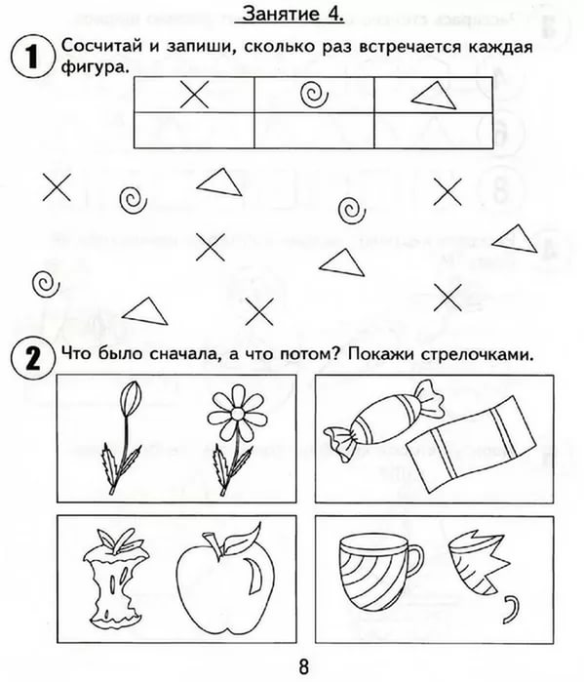

Приложение 2

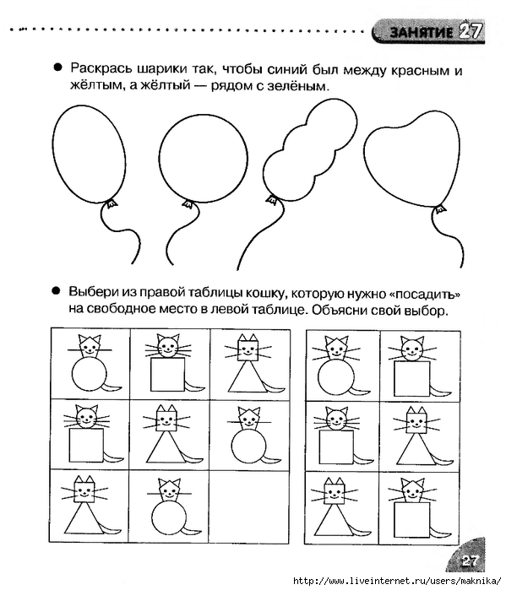

Приложение 3

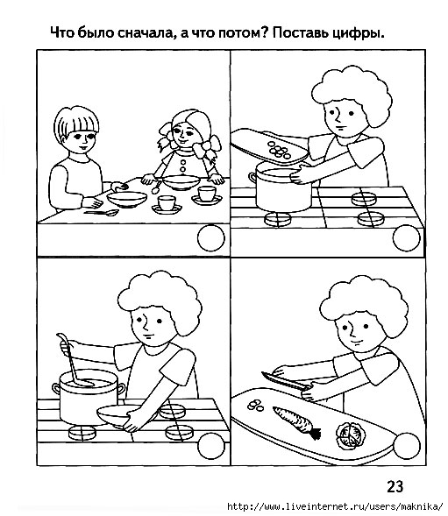

Приложение 4
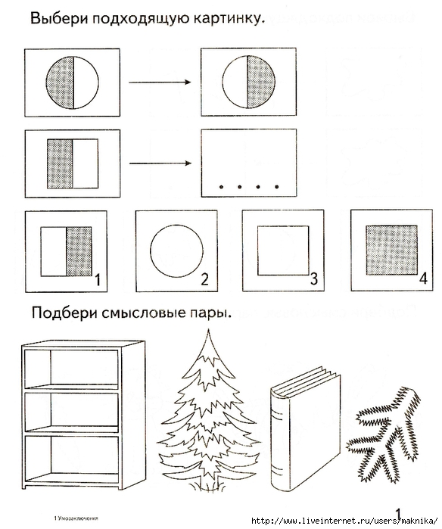

Приложение 5
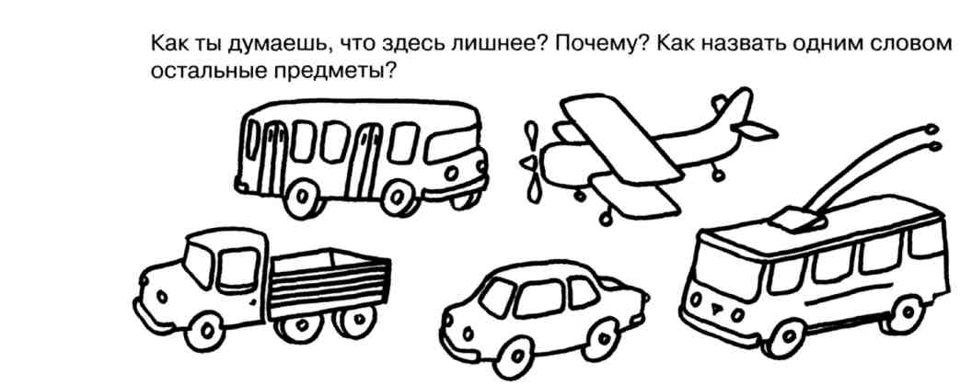

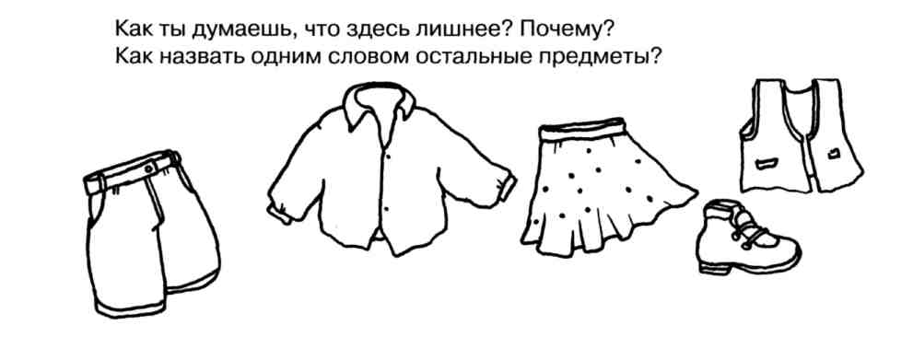
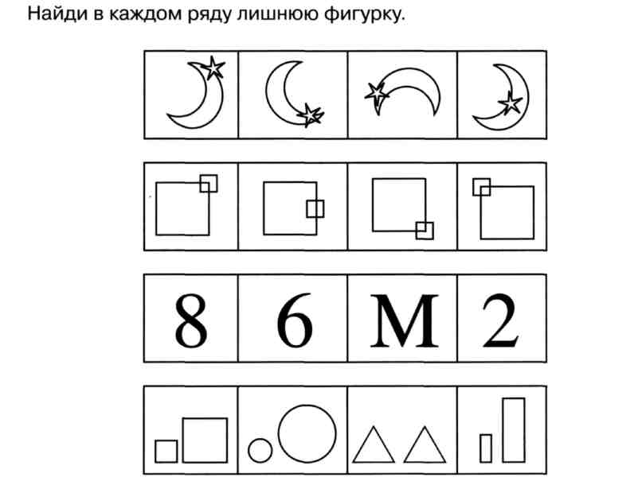

Приложение 6

Приложение 7

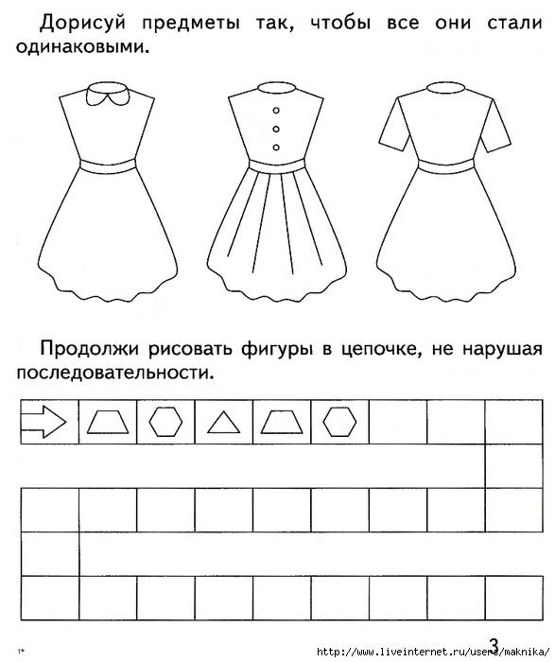

Приложение 8
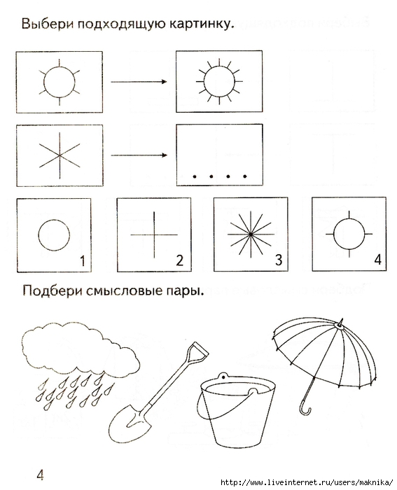
Приложение 9

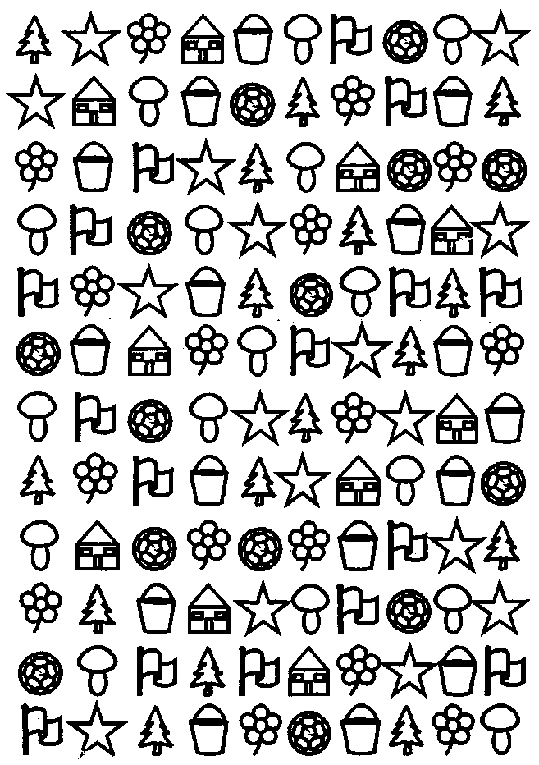

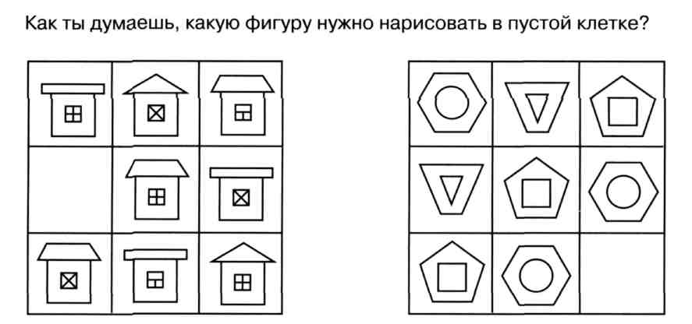
Приложение10
Приложение 11

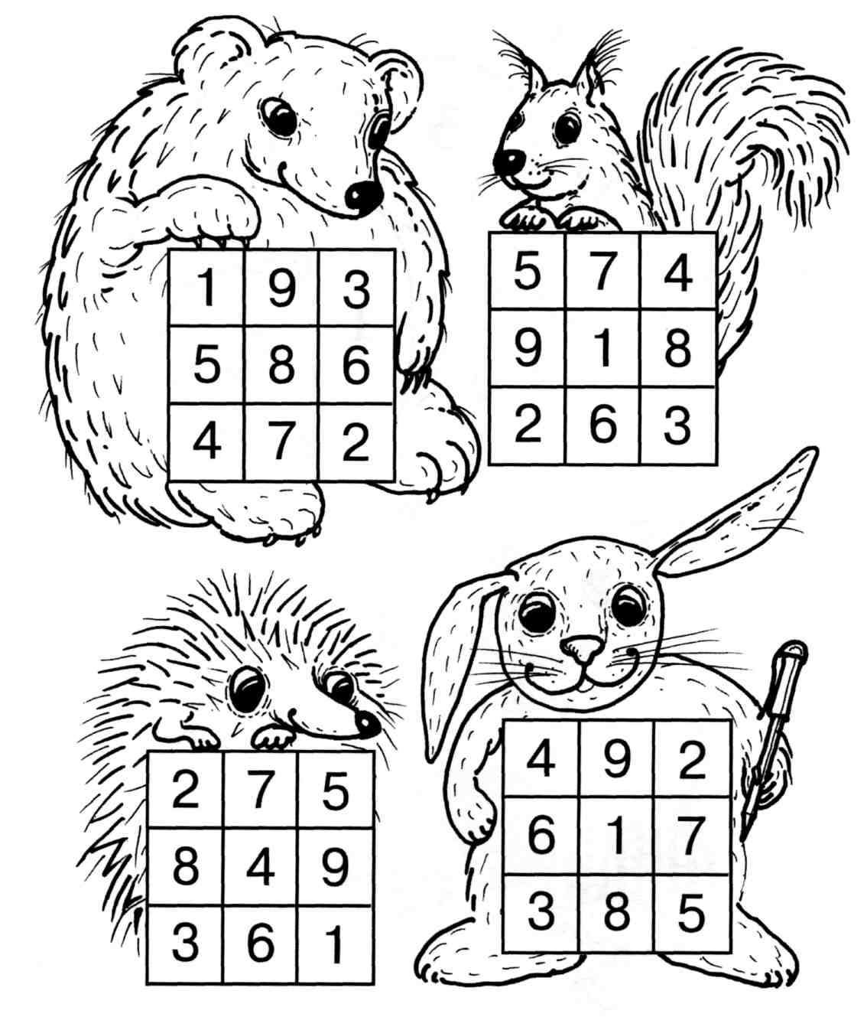

Приложение 12

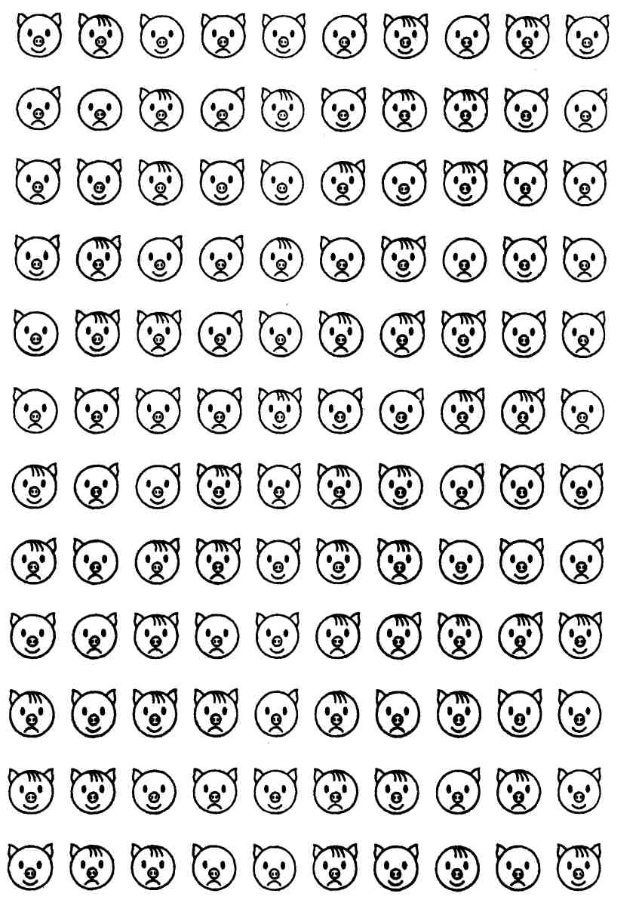

Приложение 13
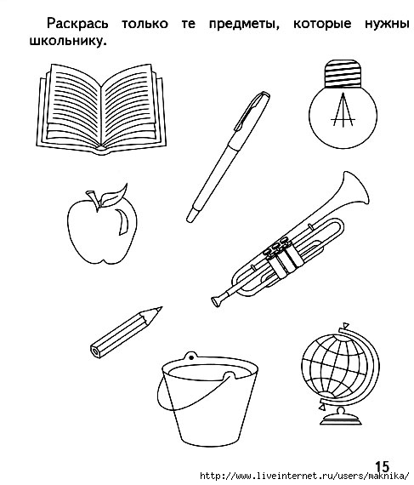

Приложение 14

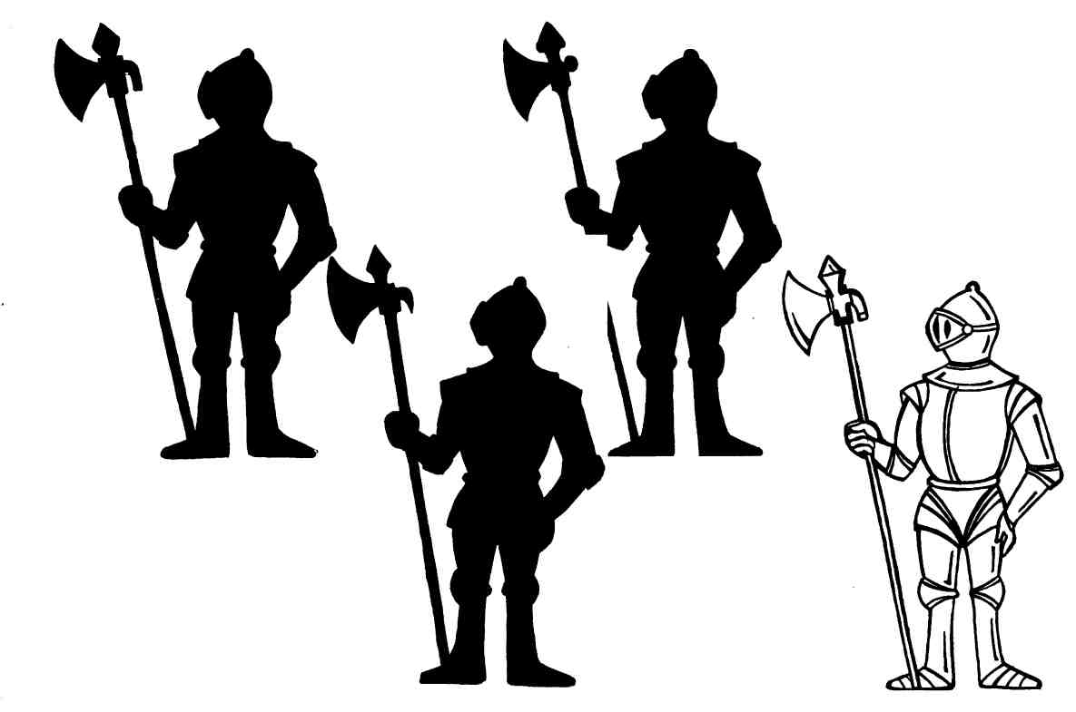

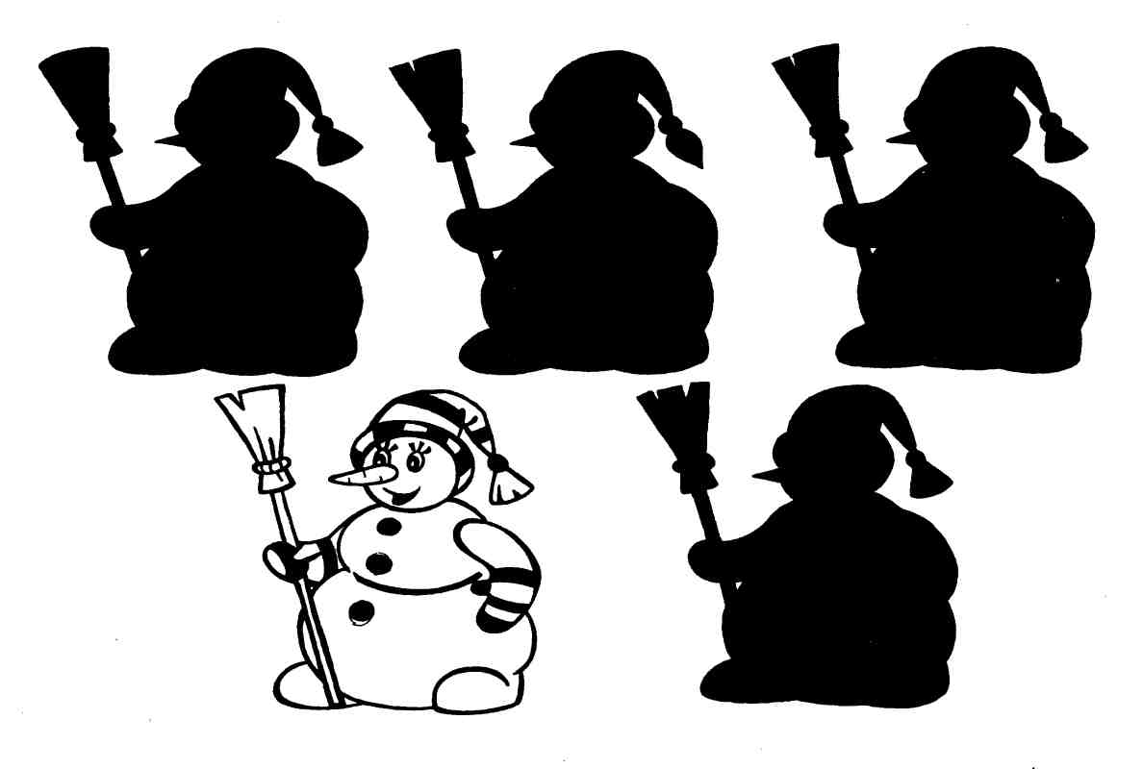
Приложение 15
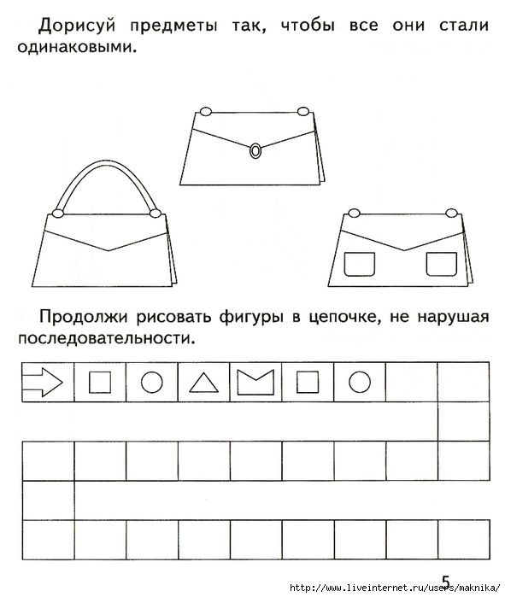

Приложение 16
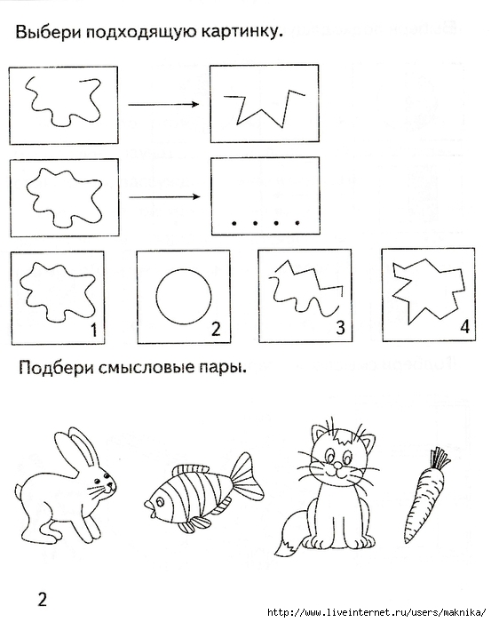

Приложение 17



